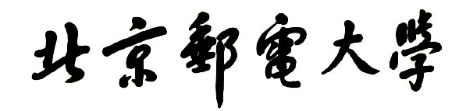

**分布式温控系统用例模型**



**姓名：于越 刘宇航 唐方柳 李文淇 王岚睿**

**班级： 2018211304**

**组号：304d**

**2021年 4 月 30 日**

**文档版本说明**

|  |  |  |
| --- | --- | --- |
| 版本 | 说明 | 修改人 |
| v1.0 | 基本完成用例模型的构建 | 于越 刘宇航 王岚睿 唐方柳 李文淇 |
|  |  |  |
|  |  |  |

目录

一、文档说明 4

二、用例模型 4

1. 酒店前台 4

（1） 用例图 5

（2） 系统顺序图 5

（3） 操作契约 6

2. 酒店经理 7

（1） 用例图 7

（2） 系统顺序图 8

（3） 操作契约 8

3. 酒店管理员 8

（1） 用例图 9

（2） 系统顺序图 9

（3） 操作契约 10

4. 顾客 11

（1） 用例图 11

（2） 系统顺序图 12

（3） 操作契约 12

5. 调度员 13

（1） 用例图 14

（2） 系统顺序图 14

（3） 操作契约 15

# 一、文档说明

本文档基于提供的《BUPT廉价酒店业务场景介绍》为基本的业务场景介绍及领域模型，构建了该系统的用例模型。

酒店分布式温控系统中共有五类参与者（Actor），分别为酒店前台、酒店经理、酒店管理员、顾客、调度员。根据对这些角色的功能需求以及酒店运营的业务场景分析，得到下述的各个角色的用例模型。

# 二、用例模型

## 1. 酒店前台

前台的功能需求包括为顾客开房和为顾客退房，其中在退房时需要打印账单，如果顾客要求的话还需要打印详细账单。

### （1） 用例图

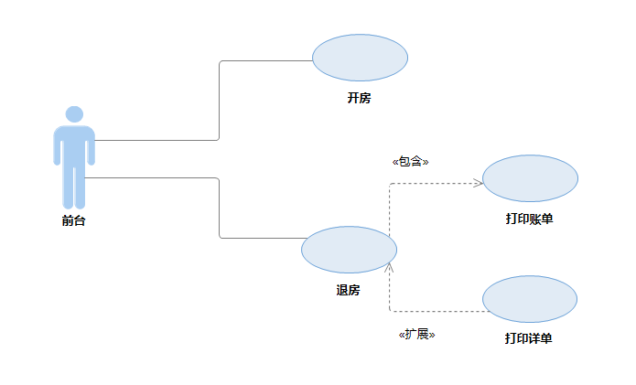

### （2） 系统顺序图

开房：

退房：  
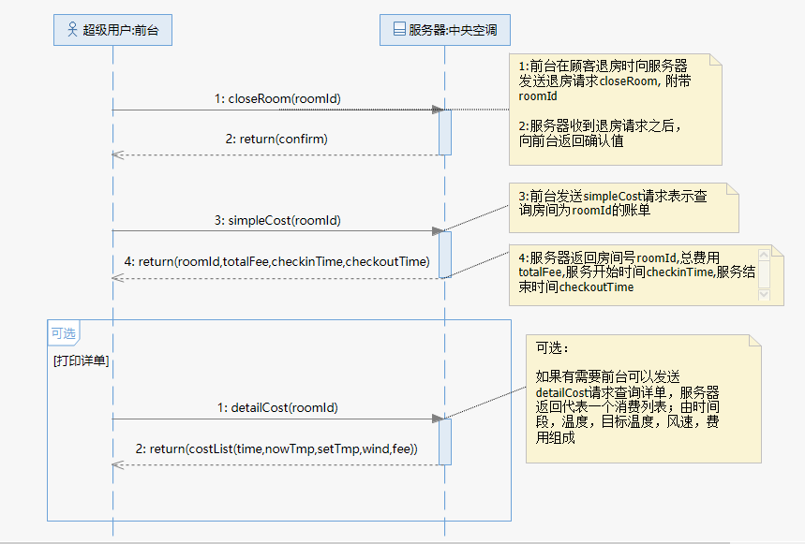

### （3） 操作契约

|  |  |
| --- | --- |
| 系统事件 | openRoom(RoomId,DefaultTmp) |
| 交叉引用 | 开房 |
| 前置条件 | 1、各个房间都已经连接到上服务器 2、顾客来到前台开房 |
| 后置条件 | 1、房间的当前状态属性被修改为非空状态； 2、房间空调初始温度被赋值； |

|  |  |
| --- | --- |
| 系统事件 | simpleCost(RoomId) |
| 交叉引用 | 前台根据房间号及出具总账单 |
| 前置条件 | 客人要求退房 |
| 后置条件 | 1、账单对象被创建； 2、账单对象的所有属性被赋值； |

|  |  |
| --- | --- |
| 系统事件 | detailCost(RoomId) |
| 交叉引用 | 前台根据房间号及出具详单 |
| 前置条件 | 客人退房后获得总账单后，要求打印详单 |
| 后置条件 | 1、详单对象被创建； 2、详单对象的所有属性被赋值； |

|  |  |
| --- | --- |
| 系统事件 | closeRoom(RoomId) |
| 交叉引用 | 退房 |
| 前置条件 | 要求退房 |
| 后置条件 | 1、房间的当前状态属性被修改为空状态； 2、房间对象的属性恢复默认值（当前温度除外）； |

## 2. 酒店经理

经理的功能需求包括查看酒店的运营报表以及打印酒店报表（包括使用图表的方式展示）。酒店运营的报表应以一天或一周为单位（日报表或周报表），详细列出房间号、开关次数、调度次数、详单条数、调温次数、调风次数、请求时长、总费用等信息。

### 用例图

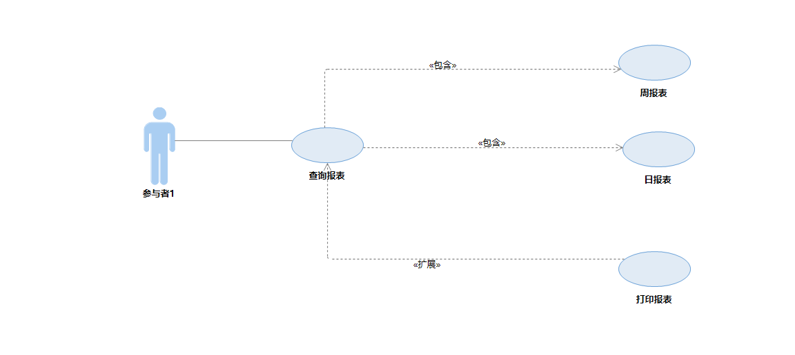

### 系统顺序图

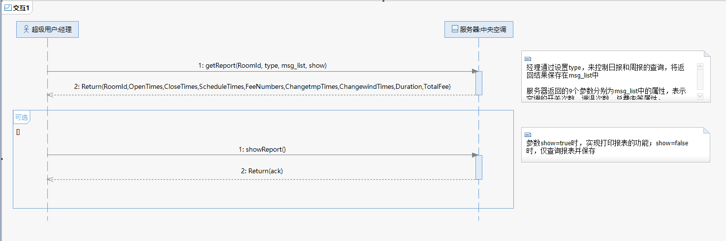

### 操作契约

|  |  |
| --- | --- |
| 系统事件 | getReport(RoomId,type,msg_list,show) |
| 交叉引用 | 查询报表 |
| 前置条件 | 经理身份验证通过 |
| 后置条件 | 1.一个报表对象被创建 2.报表对象的相关属性被填写 |

|  |  |
| --- | --- |
| 系统事件 | showReport() |
| 交叉引用 | 申请打印报表 |
| 前置条件 | 报表查询成功 |
| 后置条件 | 1.一个报表展示对象被创建 2.报表展示对象的属性被填写 3.报表对象属性被清空 |

## 3. 酒店管理员

酒店管理员的功能需求包括开启空调并设置空调初始参数，以及在空调运行过程中进行监视。

### 用例图

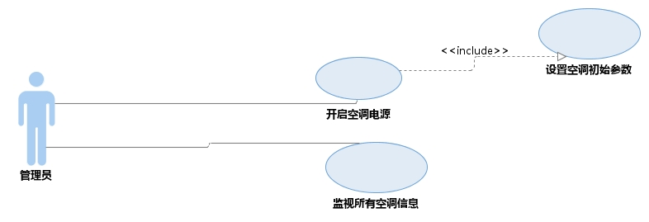

### 系统顺序图

开启空调电源：

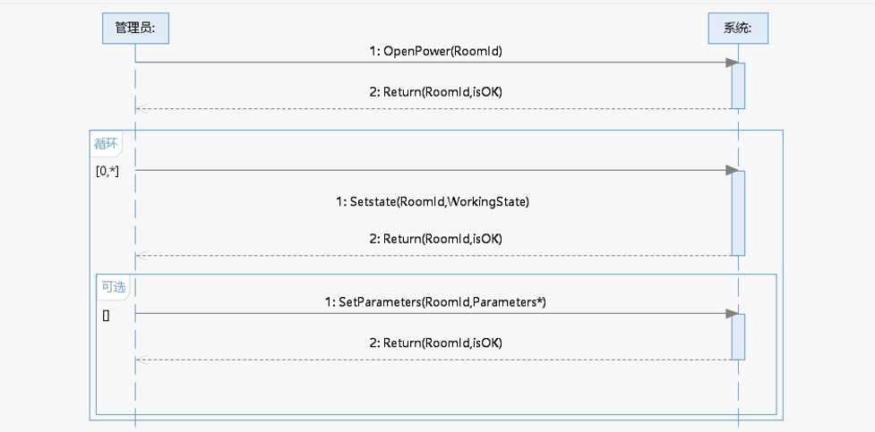

首先管理员打开空调，之后管理员设置空调工作状态（制冷/制热），同时可以设置空调的初始运行参数。

监视空调信息：  
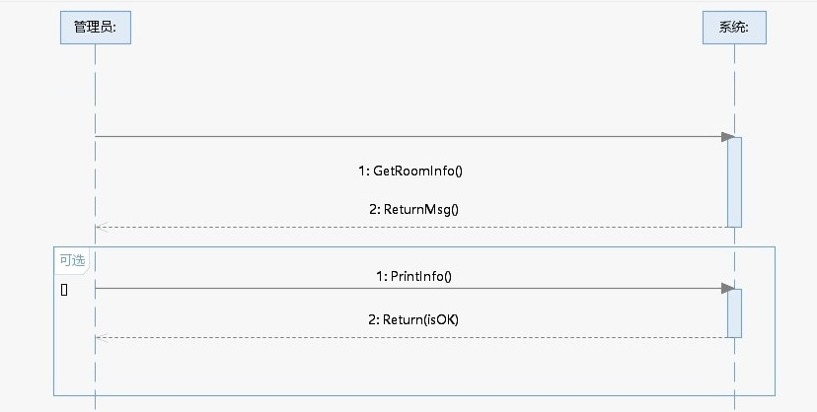

管理员获取房间空调信息，之后可以选择进行展示。

### 操作契约

|  |  |
| --- | --- |
| 系统事件 | openPower(RoomId) |
| 交叉引用 | 开启空调电源 |
| 前置条件 | 管理员身份验证通过，开始房间空调信息管理 |
| 后置条件 | 1. 一个空调调度对象被创建 2. 调度对象被初始化 |

|  |  |
| --- | --- |
| 系统事件 | setState(RoomId,WorkingState) |
| 交叉引用 | 设置空调运行模式 |
| 前置条件 | 当前房间(RoomId)空调进入运行状态（电源已打开） |
| 后置条件 | 1. 调度对象运行模式属性被修改 |

|  |  |
| --- | --- |
| 系统事件 | setPatameters(RoomId,Parameters*) |
| 交叉引用 | 设置空调参数 |
| 前置条件 | 当前房间(RoomId)空调进入运行状态（电源已打开） |
| 后置条件 | 1. 风速属性被修改 |

|  |  |
| --- | --- |
| 系统事件 | getRoomInfo() |
| 交叉引用 | 监视空调获取状态信息 |
| 前置条件 | 当前房间(RoomId)空调进入运行状态，初始参数已设置 |
| 后置条件 | 1. 空调信息表（概念类）与调度对象形成关联 2. 修改空调信息表属性 |

|  |  |
| --- | --- |
| 系统事件 | printInfo() |
| 交叉引用 | 监视空调获取状态信息 |
| 前置条件 | 收到系统的监控信息 |
| 后置条件 | 1. 修改空调信息表属性（是否显示） |

## 4. 顾客

顾客对空调系统的功能需求仅有一项，既控制空调（包括控制开关和控制温度风速）。如果在控制过程中出现问题，可以向酒店方进行保修投诉。

### 用例图

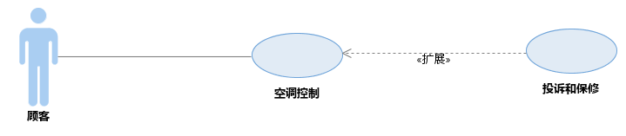

### 系统顺序图

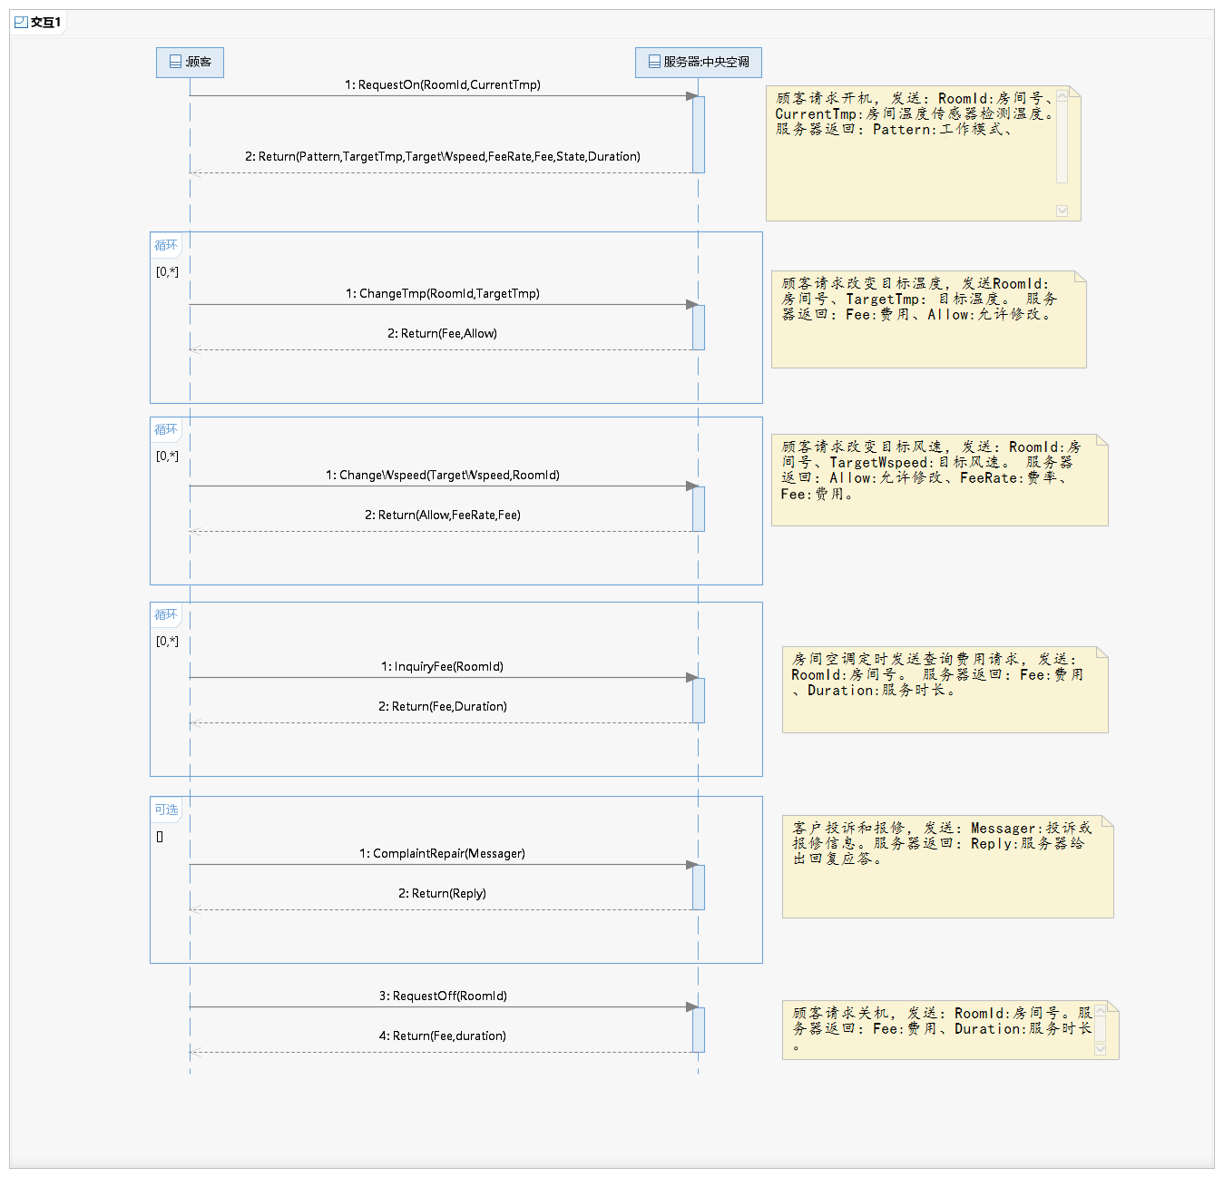

### 操作契约

|  |  |
| --- | --- |
| 系统事件 | RequestOn(RoomId,CurrentTmp) |
| 交叉引用 | 空调控制 |
| 前置条件 | 顾客插入房卡接通电源 |
| 后置条件 | 1、服务器与房间空调建立关联 2、如果服务队列已达上限，则将房间空调的请求放到等待队列，队列中的等待服务的房间空调的等待时长被赋值 3、如果服务队列未达上限，房间空调服务开始时间被赋值 4、房间空调的服务状态-State，服务时长-Duration，模式-Pattern，目标温度-TargetTmp，费率-FeeRate，费用值-Fee，目标风速-TargetWspeed,被赋值 |

|  |  |
| --- | --- |
| 系统事件 | ChangeTmp(TargetTmp,RoomId) |
| 交叉引用 | 空调控制 |
| 前置条件 | 房间空调已经开机 |
| 后置条件 | 1、服务器与房间空调建立关联 2、如果该房间空调在服务队列，则修改房间的目标温度-TargetTmp、费用-Fee 3、如果该房间在等待队列，则修改等待队列中该房间的目标温度-TargetTemp |

|  |  |
| --- | --- |
| 系统事件 | ChangeWspeed(TargetWspeed,RoomId) |
| 交叉引用 | 空调控制 |
| 前置条件 | 房间空调已经开机 |
| 后置条件 | 1、服务器与房间建立关联 2、如果该房间在服务队列，则修改房间的目标风速-TargetWspeed、费率-FeeRate、费用-Fee 3、如果该房间在等待队列，则修改等待队列中该房间空调的目标风速-TargetWspeed |

|  |  |
| --- | --- |
| 系统事件 | InquiryFee(RoomId) |
| 交叉引用 | 空调控制 |
| 前置条件 | 房间空调已经开机 |
| 后置条件 | 1、服务器与房间建立连接 2、房间空调费用-Fee修改 |

|  |  |
| --- | --- |
| 系统事件 | ComplaintRepair(Messager) |
| 交叉引用 | 空调控制 |
| 前置条件 | 房间空调出现故障 |
| 后置条件 | 1、房间空调和服务器建立连接 2、服务器显示故障房间号-RoomId |

|  |  |
| --- | --- |
| 系统事件 | RequestOff(RoomId) |
| 交叉引用 | 空调控制 |
| 前置条件 | 顾客插入房卡接通电源 |
| 后置条件 | 1、服务器与房间删除关联 2、房间空调的服务时长-Duration和费用-Fee修改 |

## 5. 调度员

调度员的功能需求是处理顾客发出的送风请求以及主动对已处于队列中的请求进行调整。顾客发出送风请求后，调度员根据自身的判断逻辑和队列的情况，将新的请求加入到队列中。调度员还可以随时根据现有请求的情况结合空调运行情况，主动调整队列。

### 用例图

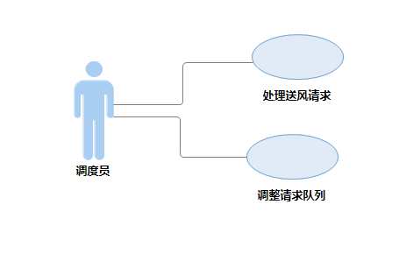

### 系统顺序图

处理送风请求：  
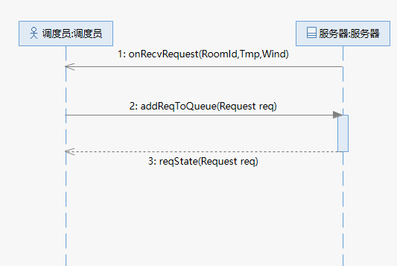

调整请求队列：

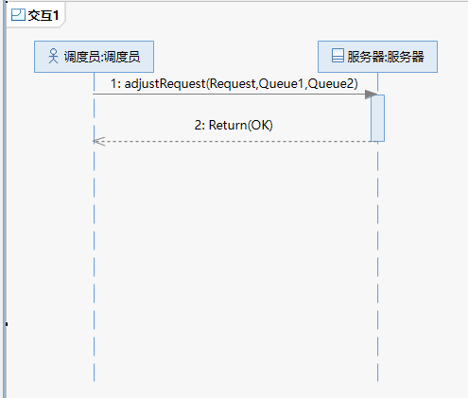

### 操作契约

|  |  |
| --- | --- |
| 系统事件 | onRecvRequest(RoomId,Tmp,Wind) |
| 交叉引用 | 处理送风请求 |
| 前置条件 | 有新的送风请求（从房客）发送至服务器 |
| 后置条件 | 1. 一个新的（概念类）请求创建 2. 请求与调度员建立关联 3. 请求属性的初始化：房间号，风速，设定温度等 |

|  |  |
| --- | --- |
| 系统事件 | addRequestToQueue(Request) |
| 交叉引用 | 处理送风请求 |
| 前置条件 | 调度员收到从服务器发来的新的一个请求 |
| 后置条件 | 1. 请求与队列建立关联 2. 请求的属性被修改：queue |

|  |  |
| --- | --- |
| 系统事件 | adjustRequest(Request,Queue1,Queue2) |
| 交叉引用 | 调整请求队列 |
| 前置条件 | 由于调度算法或外部条件变化，请求所在队列需要变更 |
| 后置条件 | 请求的属性被修改：queue |